ICS | 43.040.60
CCS | T26
中华人民共和国国家标准
GB 11555—202X
代替 GB 11555-2009

汽车风窗玻璃除霜和除雾系统
技术规范

Motor vehicles-windshield demisting and defrosting systems technical specification

XXXX - XX - XX发布
XXXX - XX - XX实施
`
目次
前言 II
1 范围 3
2 规范性引用文件 3
3 术语和定义 3
4 A,B和A'区域的确定 4
5 要求 5
6 试验方法 5
7 同一型式判定 9
8 实施过渡期 9

前言
本文件按照GB/T 1.1—2020《标准化工作导则 第1部分：标准化文件的结构和起草规则》的规定起草。
本文件代替GB 11555-2009《汽车风窗玻璃除霜和除雾系统的性能要求和试验方法》，与GB 11555-2009相比，除结构调整和编辑性改动外，主要技术变化如下：
- 更改了规范性引用文件（见第2章）；
- 更改了R点、V点的术语和定义（见3.8、3.9，2009年版的3.8、3.9）；
- 更改了图2中角度（见图2）；
- 更改了风窗玻璃除霜试验条件（见6.1.1.4、6.1.1.5）；
- 更改了风窗玻璃除雾试验条件（6.2.1.5）；
- 增加了电动车的风窗玻璃除霜试验条件（见6.1.1.4、6.1.1.5、6.1.1.7）；
- 增加了电动车的风窗玻璃除霜试验程序（6.1.3.3）；
- 增加了电动车的风窗玻璃除雾试验条件（见6.2.1.5、6.2.1.6、6.2.1.7）；
- 增加了电动车的风窗玻璃除雾试验程序（6.2.3.6）；
- 增加了同一型式判定条件（见第7章）；
- 增加了实施过渡期（见第8章）。
请注意本文件的某些内容可能涉及专利。本文件的发布机构不承担识别专利的责任。
本文件由中华人民共和国工业和信息化部提出并归口。
本文件于1994年首次发布，2009年第一次修订，本次为第二次修订。

汽车风窗玻璃除霜和除雾系统
技术规范
  - 范围
本文件规定了汽车前风窗玻璃除霜和除雾系统的技术要求和试验方法。
本文件适用于M₁类车辆。
  - 规范性引用文件
下列文件中的内容通过文中的规范性引用而构成本文件必不可少的条款。其中，注日期的引用文件，仅该日期对应的版本适用于本文件；不注日期的引用文件，其最新版本（包括所有的修改单）适用于本文件。
GB 11551-2014 乘用车正面碰撞的乘员保护
GB 11562-2014 汽车驾驶员前方视野要求及测量方法
  - 术语和定义
下列术语和定义适用于本文件。
除霜系统 defrosting system
用来融化风窗玻璃外表面上的霜或冰,从而恢复视野的系统。
除霜 defrosting
通过除霜或风窗玻璃刮水器系统的运行去除玻璃外表面上的霜或冰。
除霜面积 defrosted area
表面干燥以及已完全融化或部分融化(湿)的霜覆盖的风窗面积,覆盖的霜可以从外面用风窗玻璃刮水器清除。除霜面积不包括风窗上被干霜覆盖的面积。
除雾系统 demisting system
用来清除风窗玻璃内表面冷凝物,从而恢复视野的系统。
雾 mist
在风窗玻璃内表面上的冷凝物。
除雾 demisting
通过除雾系统的运行除去玻璃内表面上所覆盖的雾。
除雾面积 demisted area
经除雾后,风窗玻璃内表面上恢复视野的面积。
V点 V points
在乘员舱内,通过前排外侧乘坐位置中心线的纵向铅垂平面,与R点及设计座椅靠背角有关。此点用于检查汽车视野是否符合要求。
[来源：GB 11562-2014,3.7]
R点 R points
制造厂为每个座椅规定的，与车辆结构相关的基准点。
[来源：GB 11551-2014,3.7]
  - A,B和A'区域的确定
A区域是下述从V点向前延伸的4个平面与前风窗玻璃外表面相交的交线所封闭的区域(见图1) (V点位置的确定按GB 11562-2014中5.1规定，V₁和V₂点见GB 11562-2014中3.7和5.1所述)。
- 通过V₁和V₂点且在X轴的左侧与X轴成13°角的铅垂平面；
- 通过V₁点,与X轴成3°仰角且与Y轴平行的平面；
- 通过V₂点,与X轴成1°俯角且与Y轴平行的平面；
- 通过V₁和V₂点,向X轴的右侧与X轴成20°角的铅垂平面。
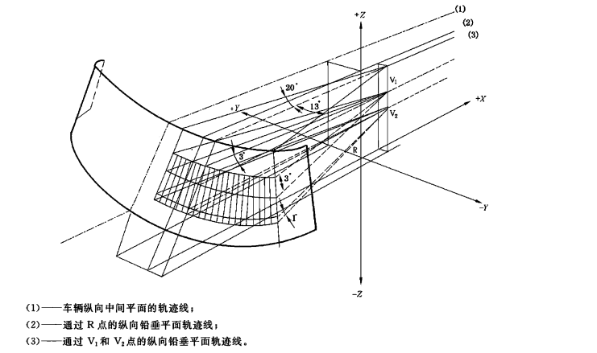
- A区域示意图
B区域是指由下述4个平面所围成的前风窗玻璃外表面的面积,且距前风窗玻璃透明部分面积边缘向内至少25 mm,以较小面积为准(见图2)。
- 通过 V₁点,与X轴成7°仰角且与Y轴平行的平面；
- 通过 V₂点,与X轴成5°俯角且与Y轴平行的平面；
- 通过V₁ 和V₂点,在X轴的左侧与X轴成17°角的铅垂平面；
- 以汽车纵向中心平面为基准面,且与4.2.3所述平面对称的平面。
A’区域是以汽车纵向中心平面为基准面,与A区域相对称的区域。

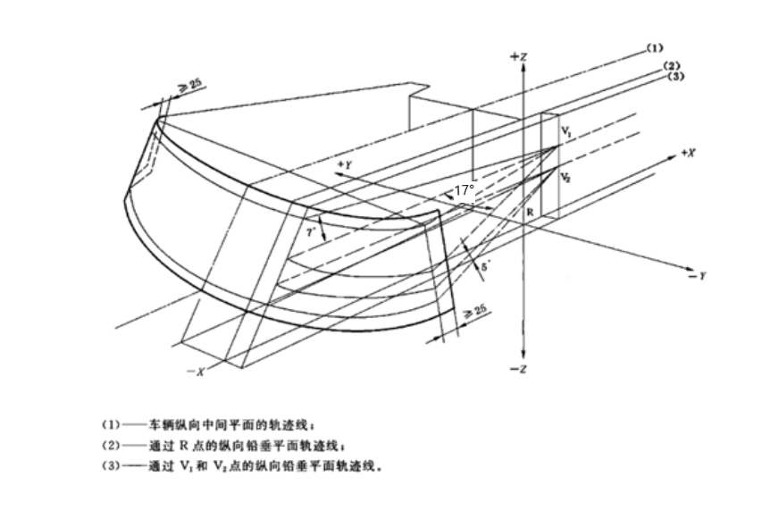
- B区域示意图
  - 技术要求
    - 风窗玻璃除霜要求
每辆汽车应装备除霜系统,能够确保在寒冷天气条件下恢复风窗玻璃的能见度。
除霜性能应符合以下要求:
- 试验开始后20 min,A区域有80%已完成除霜；
- 试验开始后25 min,A'区域有80%已完成除霜；
- 试验开始后40 min,B区域有95%已完成除霜。
    - 风窗玻璃除雾要求
每辆汽车应装备除雾系统,能够确保在潮湿天气条件下恢复风窗玻璃的能见度。
除雾性能应符合以下要求:
- 试验开始后10 min,A区域有90%已完成除雾；
- 试验开始后10 min,B区域有80%已完成除雾。
  - 试验方法
    - 风窗玻璃除霜试验方法
试验条件
试验在-18℃±3℃温度下进行,其测量点见图3所示。
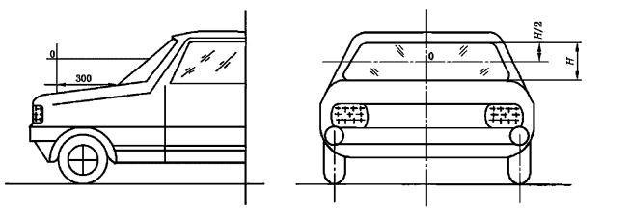
“O”点位置在前风窗玻璃最下端前方300 mm的汽车纵向中间平面上。
- 试验温度和风速测量点的位置(“0”为测量点)
试验应在足以容纳被试车辆的低温室内进行,室内应配有制冷空气循环装置,并使冷空气循环。试验应在足以容纳被试车辆的低温室内进行,室内应配有制冷空气循环装置,并使冷空气循环。试验汽车在进入低温室前，室温应维持在6.1.1.1规定范围内至少24h。如果在低温室出风口或墙壁等代表性位置测量温度，确定低温室稳定在规定的测试温度下，则24小时的时间可以缩短。
试验前,对前风窗玻璃的内、外表面用含甲醇的酒精或类似去污剂彻底清除油污，干燥后,用3%～10%氨水擦拭,待干后再用干棉布擦拭。
在试验过程中,车辆的除霜系统的热源由发动机冷却液、润滑剂或车辆装备的的其他热源提供。
如果装备有发动机，变速器空挡时的发动机转速不超过最大功率转速的50%(在试验开始后的前5 min 内,可以采用车辆制造商为寒冷气候条件下起动发动机时推荐的“快怠速”发动机转速)。但是，如果由于发动机控制策略特殊而证明该转速不可行（例如在混合动力汽车的发动机可能阶段性或完全停止运行），应考虑实际最差的使用场景且在发动机停止运行的情况下，该系统满足除霜性能技术要求，则无需运转发动机。
低温室空气流速水平分量应低于2.2 m/s,其测量点如图3所示。
装备有内燃机的车辆蓄电池应处于充满状态；电动汽车辅助蓄电池应处于充满状态，动力电池应处于电量大于60%状态。
整个试验期间，除霜系统按车辆制造商推荐的要求设定。
试验期间可以使用刮水器。
试验期间,除了加热和通风系统的进、出口外,发动机罩（或者动力电池舱）、车门和其他通风口等均应关闭。如果车辆制造商有要求时,在除霜试验开始前，可以开启1扇或2扇车窗,总开启的垂直距离不应超过25 mm。
试验仪器,设备及其要求
喷枪应符合如下要求：
- 喷嘴孔直径1.7 mm；
- 工作压力350 kPa±20 kPa；
- 液流速率0.395 L/min；
- 距喷嘴200 mm处形成的喷射锥直径为300 mm±50 mm。
温度计或其他测温仪器。
发动机转速表。
秒表或其他计时仪器。
风速计或其他测速仪器。
电压表。
特种铅笔、记录纸和照像机。
试验程序
试验车进入低温室后熄火,在试验温度下至少停放10h；如果发动机冷却液、润滑剂等温度确知已稳定在试验温度时,停放时间可以缩短。
试验车完成6.1.3.1的规定后,用符合6.1.2.1规定的喷枪,将0.044 g/cm²乘以风窗玻璃面积值的水量均匀地喷射到玻璃外表面上,生成均匀的冰层。喷射时,喷嘴应垂直于玻璃表面,相距200 mm～250 mm。
风窗上形成冰层后,将汽车在低温室停放30 min～40 min,然后由1名或2名试验人员进入车内,如果是仅装备内燃机车型试验，试验人员起动发动机(必要时可用某种外部设备起动发动机)，发动机开始运转,同时开启除霜系统,即认为试验开始；如果是电动汽车试验，试验人员接通总电源开关，开启除霜系统，即认为试验开始。
试验开始后﹐试验人员每隔5 min在风窗玻璃内表面上描出除霜面积轮廓图﹐并标上辨别驾驶员所在位置一侧的标记。
    - 风窗玻璃除雾试验方法
      - 试验条件
试验应在足以容纳被试车辆,且能维持试验温度为-3℃±1℃的低温室内进行。
试验前,应使用含甲醇的酒精或类似的去污剂彻底清除玻璃内表面上的油污,然后用3%～10%氨水擦拭,待干后再用棉布擦干净。
及时测量低温室的温度和冷空气流速,其测量位置见图3。
低温室冷空气流速的水平分量应低于2.2 m/s。
如果装备有发动机，变速器空挡时的发动机转速不超过最大功率转速的50%。但是，如果由于发动机控制策略特殊而证明该转速不可行(例如在混合动力汽车的发动机可能阶段性或完全停止运行), 应考虑实际最差的使用场景且在发动机停止运行的情况下，该系统满足除雾性能技术要求，则无需运转发动机。
试验期间,除了加热及通风系统的进气口和排气口外,发动机罩（或者动力电池舱）、车门和其他通风口均应关闭。如果车辆制造商有要求时,在除雾试验开始前，可开启1扇或2扇车窗﹐但总开启的垂直距离不应超过25 mm。
装备有内燃机的车辆蓄电池应处于充满状态；电动汽车辅助蓄电池应处于充满状态，动力电池应处于电量大于60%状态。
整个试验期间，除雾系统按车辆制造商推荐的要求设定。
      - 试验仪器、设备及其要求
试验用蒸汽发生器(见图4)应满足如下要求:
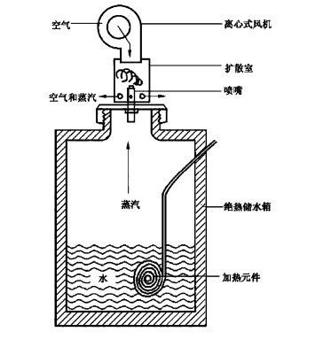
- 蒸汽发生器装置示意图
- 容器的盛水量不少于2.25 L；
- 在-3℃±1℃的环境温度下,沸点的热损失应不超过75 W；
- 鼓风机在50 Pa的静压时,应有4.2 m³/h～6.0 m³/h排量；
- 在蒸汽发生器的顶部须有6个直径为6.3 mm的出气孔；
- 发生器输出的蒸汽量,在-3 ℃士1 ℃的条件下为n×(70 g/h±5 g/h);
n为汽车制造厂所规定的汽车座位数。
- 蒸汽发生器的尺寸与材料见表1。
- 蒸汽发生器的尺寸与材料
部件 | 尺寸 | 材料
喷嘴 | 长100 mm  内径15 mm | 黄铜
扩散室 | 长115 mm  直径75 mm  在扩散室下端周围均匀设置（相隔25mm）六个直径为6.3mm的蒸汽排放孔 | 壁厚0.4mm的黄铜管

直流可调稳压电源。
发动机转速表或其他测量仪器。
风速计或其他测量仪器。
温度计或其他测温仪器。
      - 试验程序
按第4章规定的程序确定试验车前风窗玻璃的A区域和B区域。
蒸汽发生器应放在紧挨车辆前排座椅靠背后面的地方,其蒸汽出口应在车辆纵向中间平面上；若座椅靠背是可调的则应调至规定角度；如果车辆的设计导致无法放置在该位置,则可将蒸汽发生器放在座椅靠背前最接近上述要求的合适位置。
试验车进入低温室后熄火,在试验温度下至少停放10h；如果发动机冷却液、润滑剂等温度确知已稳定在试验温度时,停放时间可以缩短。
将装有至少1.7L水的蒸汽发生器加热至沸点,待稳定后,将其尽快放入车内,关好车门。
蒸汽发生器在车内工作5 min后,打开车门（开门时间少于8s），1～2名试验人员进入车辆内前部。蒸汽发生器输出的蒸汽量应按每个进入车内的试验人员减少70 g/h±5 g/h。
试验人员进入车内 1 min后,如果是仅装备有内燃机的车型试验，试验人员按车辆制造商的规定启动发动机，按6.2.1.5的规定运行并将除雾系统的温度控温器按汽车制造商的要求设定到试验温度相对应的值,此刻即为试验开始时间；如果是电动车试验，试验人员立即按照制造商的规定接通总电源开关，开启除雾系统，调至最大工作位置，此刻即为试验开始时间。
除雾试验开始10 min时,应对试验情况进行记录,并描绘或拍照除雾面积轮廓图,并标上辨别驾驶员所在位置一侧的标记。
  - 同一型式判定
风窗玻璃除霜系统如符合下述规定，则视为同一型式：
- 影响除霜的车辆内部和外部的布置相同；
- “R”点坐标相同；
- 除霜系统工作原理相同；
- 暖风电机功率相同或增加；
- 采用电加热器加热模式，电加热器生产企业相同，加热功率相同或增加；
- 采用热泵空调模式，热泵空调生产企业相同；压缩机功率相同或增加；热交换器的换热面积相同或增加；
- 采用加热器加热泵空调模式，则e）和f）条需同时满足。
风窗玻璃除雾系统如符合下述规定，则视为同一型式：
- 影响除雾的车辆内部和外部的布置相同；
- “R”点坐标相同；
- 除雾系统工作原理相同；
- 暖风电机功率相同或增加；
- 采用电加热器加热模式，电加热器生产企业相同，加热功率相同或增加；
- 采用热泵空调模式，热泵空调生产企业；压缩机功率相同或增加；热交换器的换热量相同或增加；
- 采用加热器加热泵空调模式，则e）和f）条需同时满足；
- 乘员座位数量相同或减少。
  - 实施过渡期
对于新申请型式批准的车型，自本文件实施之日起开始执行。
对于已获得型式批准的车型，自本文件实施之日起第13个月开始执行。

